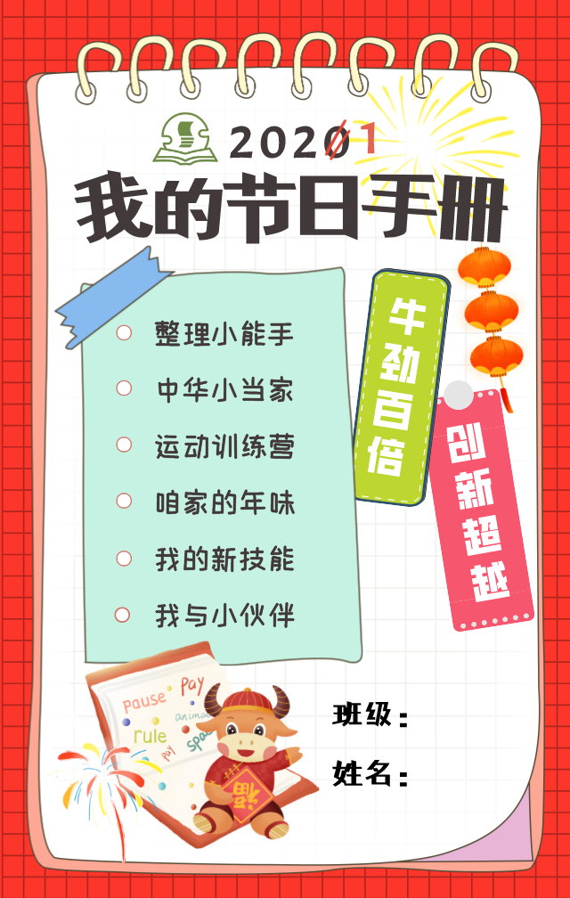

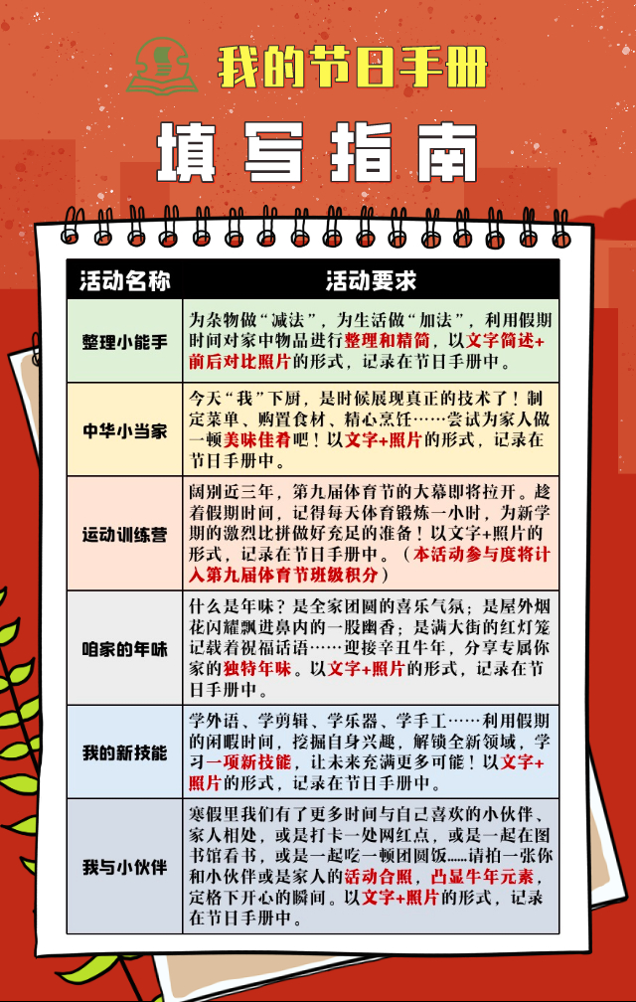



**请在这里留下你的文字+照片哟**

**班级姓名**

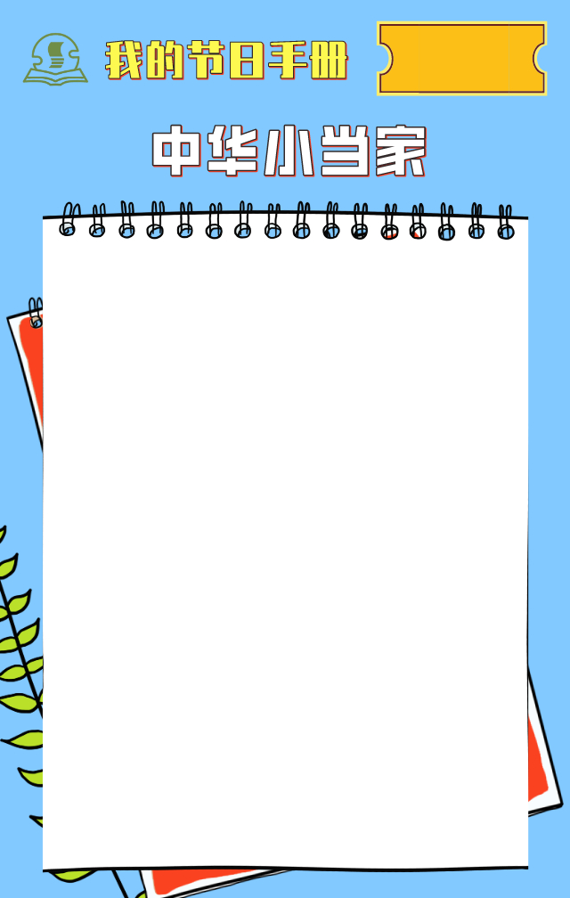

**请在这里留下你的文字+照片哟**

**班级姓名**

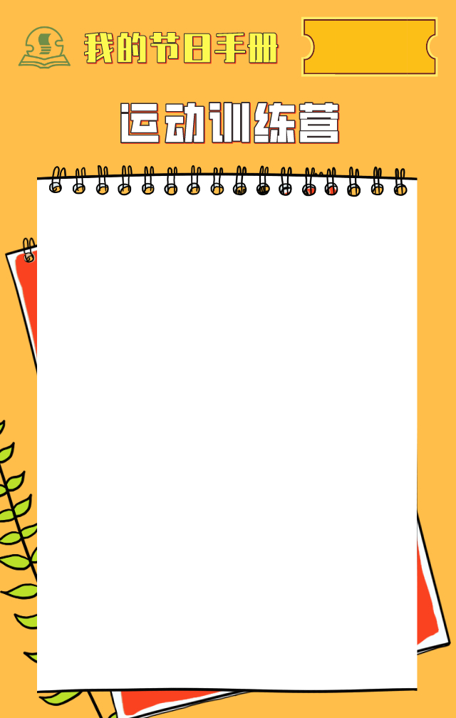

**请在这里留下你的文字+照片哟**

**请在这里留下你的文字+照片哟**

**请在这里留下你的文字+照片哟**

**班级姓名**



**请在这里留下你的文字+照片哟**

**班级姓名**

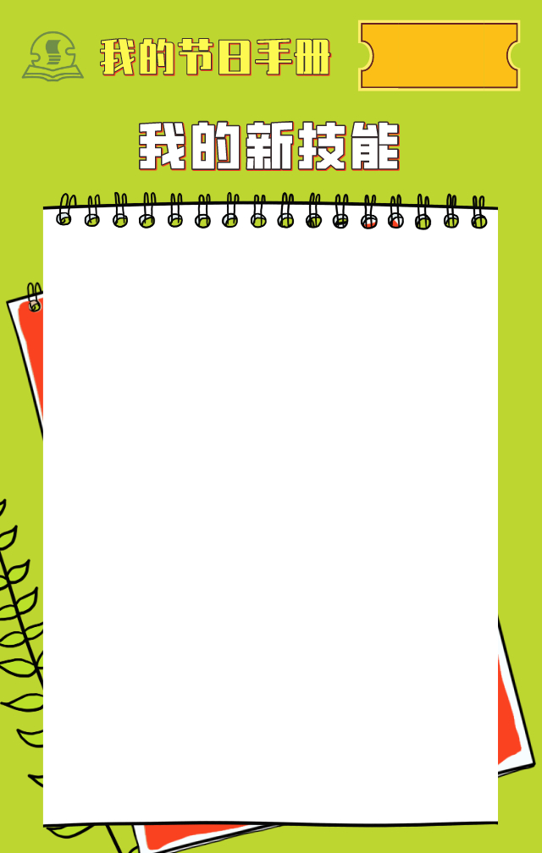

**请在这里留下你的文字+照片哟**

**班级姓名**



**请在这里留下你的文字+照片哟**

**班级姓名**